사내 IT 가이드

인사·근태 문의 가이드
IT-SYS-007 v1.0 | 시행일 2026-03-01
문서 번호 | IT-SYS-007 | 버전 | v1.0
분류 | SYS 사내 시스템 | 문서 유형 | 사용 안내
대상 | 전 임직원 | 보안 등급 | 사내 공개
관리 부서 | 업무시스템팀 | 시행일 | 2026-03-01
작성자 | 업무시스템팀 | 승인자 | 업무시스템팀장
담당자 매뉴얼 | IT-SYS-007-M | 포함 시나리오 | SYS-04
키워드 | 연차, 연차 잔여일수가 이상해요, 근태, 근태 기록 누락, 출근 기록 누락, 근태 정정 요청, 근태 반영 지연 문의, 다음 날 반영, 반차 중복 차감, 출입 게이트, 급여명세서 조회 불가, 인사시스템

1. 개요

목적
인사시스템에서 연차·근태 기록을 확인하는 방법과, 기록이 누락되거나 잘못됐을 때 정정을 요청하는 방법을 안내한다.

적용 대상
인사시스템의 근태·연차 기록에 해당한다. 급여·휴가 규정 자체에 대한 문의는 인사팀에 한다. 인사시스템 메뉴 권한은 IT-ACS-001을 본다.

관련 시스템
관련 도구·시스템 | 인사시스템
OS | Windows, macOS (개발 직군 선택)

2. 시작 전 확인 사항
- 근태 기록은 다음 날 오전에 반영된다. 오늘 기록은 다음 날 확인한다.
- 이틀 이상 차이가 나면 정정 요청을 한다.
- 인사시스템 메뉴에 들어가지 못하면 권한 문제다. IT-ACS-001을 본다.
- 사내망 또는 VPN에 연결해야 인사시스템에 접속할 수 있다.

3. 항목별 사용 방법
번호 | 제목 | 문의 유형 | 처리 주체 | 담당 부서
3.1 | 인사시스템에서 연차 잔여일수와 근태 기록 확인하기 | SYS-04 | 사용자 직접 조치 | 업무시스템팀
3.2 | 출근 기록이 누락됐을 때 근태 정정 요청 | SYS-04 | 신청·승인 후 처리 | 업무시스템팀
3.3 | 연차 잔여일수가 실제와 다를 때 정정 요청 | SYS-04 | 신청·승인 후 처리 | 업무시스템팀
3.4 | 여러 직원의 근태가 하루 넘게 반영되지 않을 때 확인 요청 | SYS-04 | IT 담당자 처리 | 업무시스템팀

화면 보는 법
화면 1/1 · 화면 안내. 이 문서에서 자주 쓰는 위치입니다.
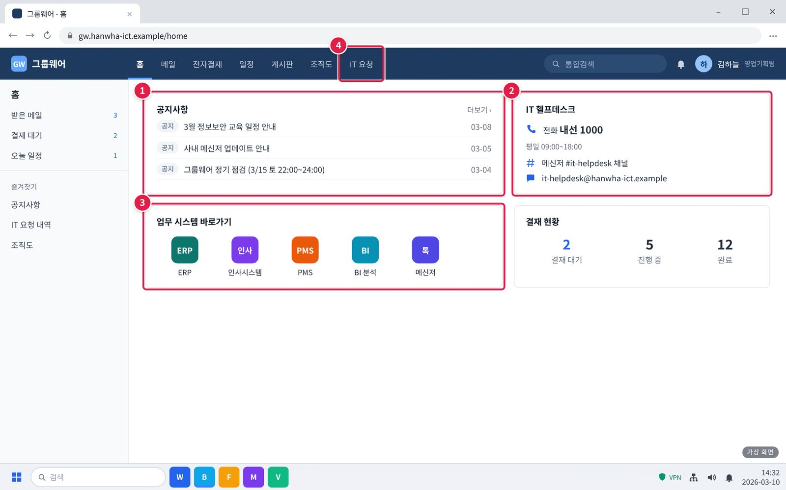
그림 3-1. 그룹웨어 첫 화면. 이 문서에서 자주 쓰는 위치
① 공지사항: 시스템 장애가 생기면 '장애' 표시가 붙은 공지가 맨 위에 올라옵니다.
② IT 헬프데스크: 전화 내선 1000, 메신저 #it-helpdesk 채널. 막히면 여기로 문의합니다.
③ 업무 시스템 바로가기: ERP, 인사시스템, PMS, BI 분석, 메신저로 들어갑니다.
④ IT 요청: 그룹 메일, 권한, 파일 복구 같은 신청서를 내는 곳입니다.
확인: 이 문서의 화면에서 빨간 네모는 누르거나 볼 곳이고, 번호는 오른쪽 설명 번호와 같습니다.

3.1 인사시스템에서 연차 잔여일수와 근태 기록 확인하기
문의 유형 | SYS-04 | 처리 주체 | 사용자 직접 조치 | 담당 부서 | 업무시스템팀

이럴 때 사용합니다
- 어제 근태가 제대로 기록됐는지 확인하고 싶다.
- 남은 연차 일수를 확인하고 싶다.

준비할 것
- 사번
- 사내망 또는 VPN 연결

따라하기
- 인사시스템에 로그인합니다.
- [근태] 메뉴 (가상)에서 날짜별 출퇴근 기록을 확인합니다.
- [연차] 메뉴 (가상)에서 잔여일수를 확인합니다.
- 오늘 기록은 다음 날 오전에 반영되므로 다음 날 다시 확인합니다.

완료 확인
근태 기록과 연차 잔여일수를 확인했으면 완료된 것이다.

안 될 때
- 이틀 이상 지나도 기록이 없으면 3.2에 따라 정정을 요청한다.
- 연차 잔여일수가 실제와 다르면 3.3에 따라 정정을 요청한다.
관련 FAQ: FAQ-028

화면 따라하기
화면 1/4 · 단계 1. 인사시스템에 로그인합니다.
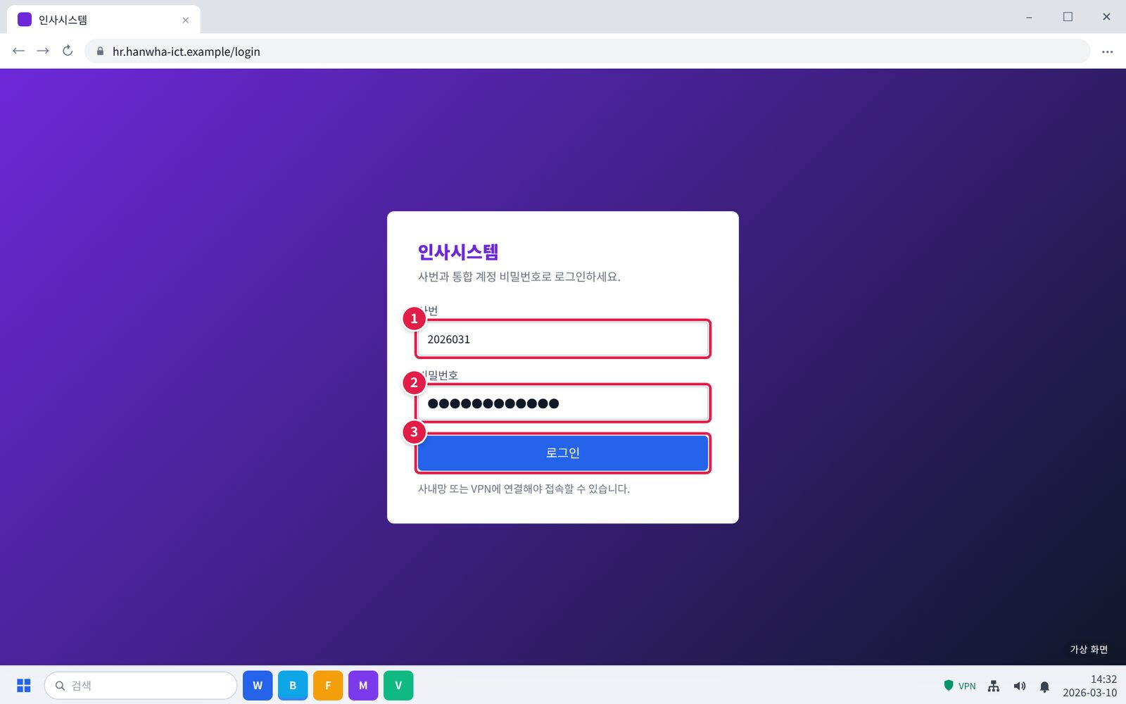
그림 3.1-1. 인사시스템 로그인 화면
① 사번을 입력합니다. 그룹웨어 첫 화면 [업무 시스템 바로가기] > [인사시스템]으로 들어오면 됩니다.
② 통합 계정 비밀번호를 입력합니다.
③ [로그인]을 누릅니다.
화면 2/4 · 단계 2. [근태] 메뉴 (가상)에서 날짜별 출퇴근 기록을 확인합니다.
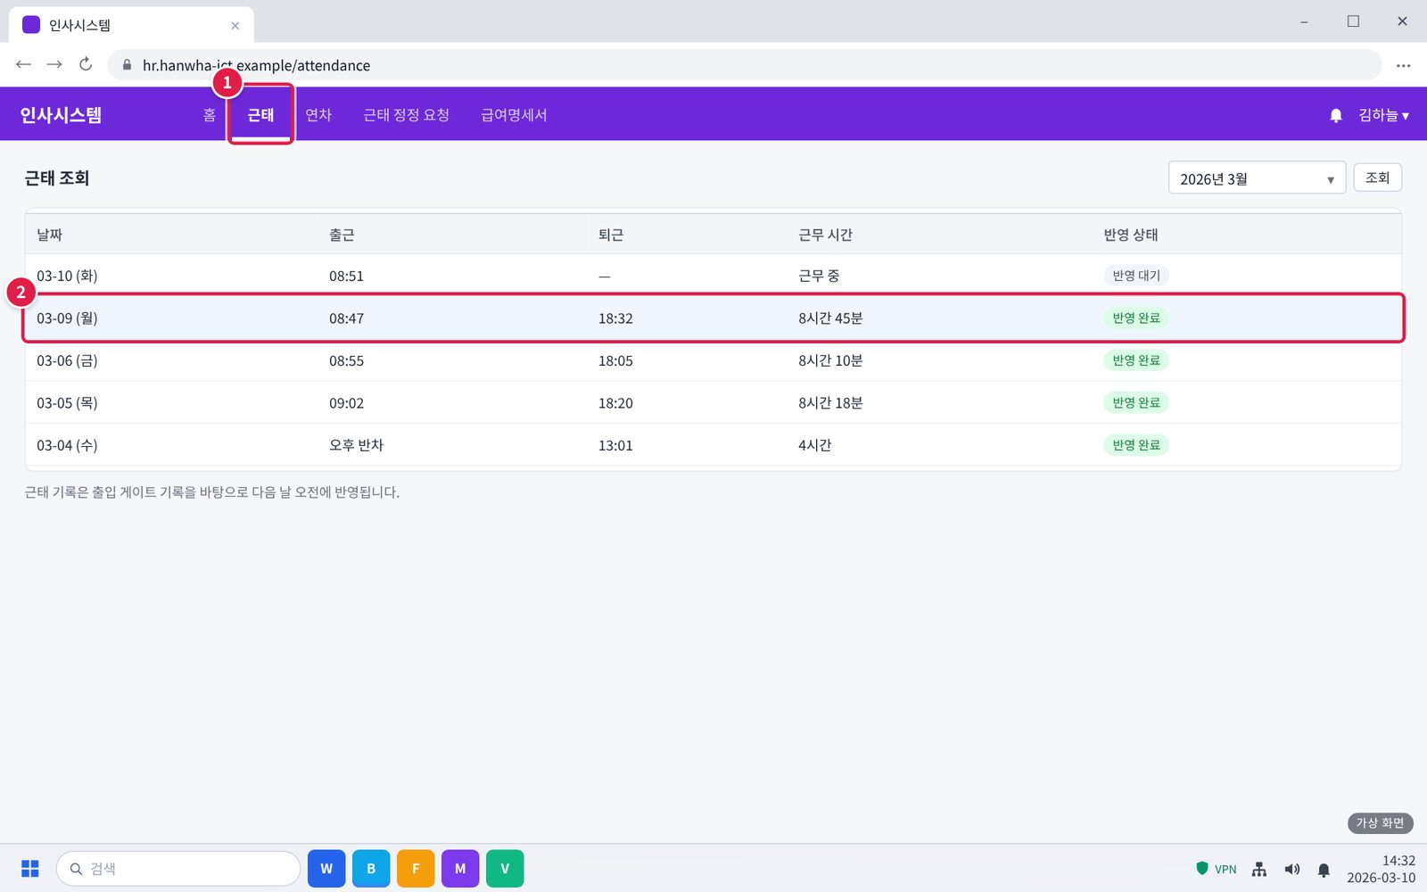
그림 3.1-2. 인사시스템 근태 조회 화면. 날짜별 출퇴근 기록
① 위쪽 [근태] 메뉴를 누릅니다.
② 날짜별 출근·퇴근 시각을 봅니다. 어제 기록이 '반영 완료'면 정상입니다.
화면 3/4 · 단계 3. [연차] 메뉴 (가상)에서 잔여일수를 확인합니다.
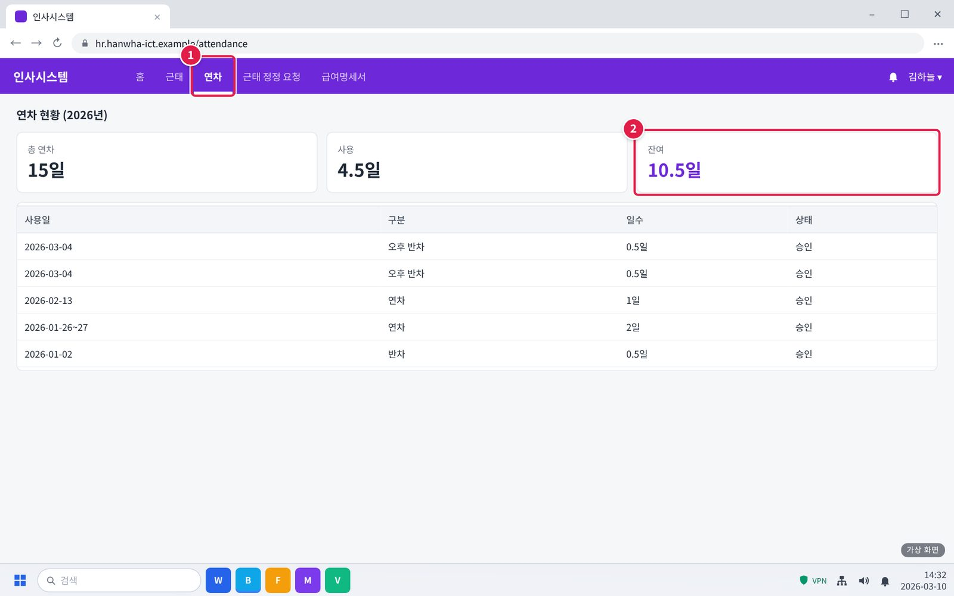
그림 3.1-3. 인사시스템 연차 현황. 잔여일수 위치
① 위쪽 [연차] 메뉴를 누릅니다.
② '잔여' 칸에서 남은 연차 일수를 봅니다. 아래 표에서 사용 내역도 볼 수 있습니다.
화면 4/4 · 단계 4. 오늘 기록은 다음 날 오전에 반영되므로 다음 날 다시 확인합니다.
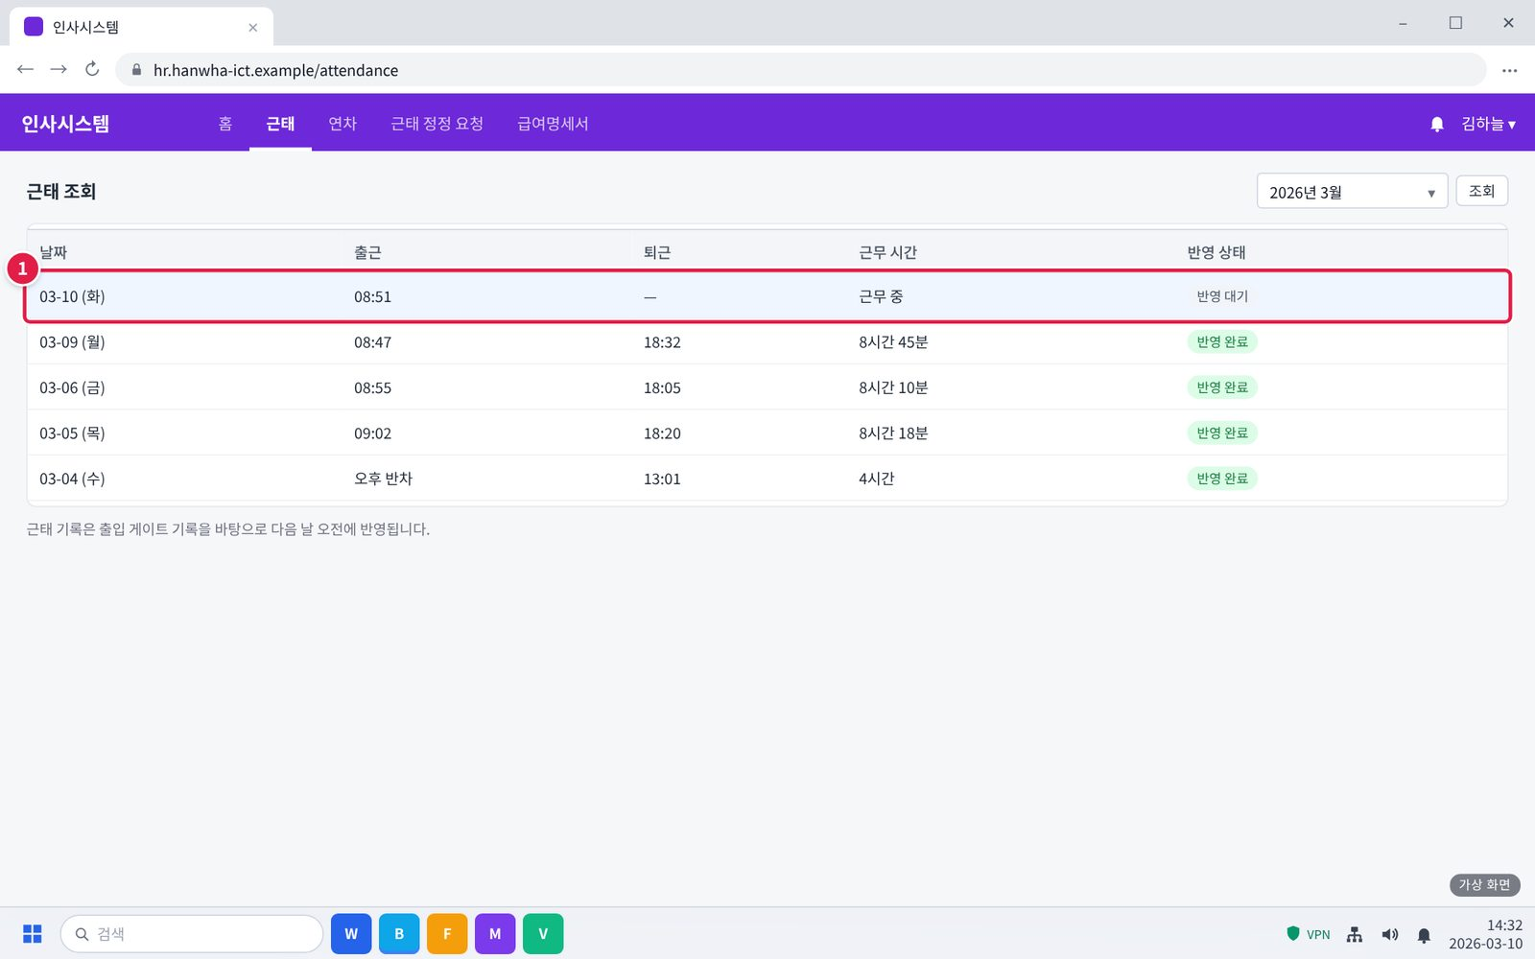
그림 3.1-4. 오늘 기록은 '반영 대기'
① 오늘 기록은 '반영 대기'로 나옵니다. 다음 날 오전에 반영되므로 내일 다시 확인합니다.
주의: 이틀 이상 지나도 기록이 없으면 3.2, 연차가 실제와 다르면 3.3에 따라 정정을 요청합니다.

3.2 출근 기록이 누락됐을 때 근태 정정 요청
문의 유형 | SYS-04 | 처리 주체 | 신청·승인 후 처리 | 담당 부서 | 업무시스템팀 | 처리 기간 | 승인 후 1영업일

이럴 때 신청합니다
- 어제 출근 기록이 누락되어 있다.
- 이틀 이상 지나도 근태가 반영되지 않았다.

신청 대상
- 본인 (소속 팀장 승인 필요)

준비할 정보
- 사번
- 누락된 날짜
- 실제 출퇴근 시각
- 사유

신청 방법
- 인사시스템 > 근태 정정 요청을 엽니다.
- 날짜와 실제 시각, 사유를 적어 제출합니다.
- 팀장이 승인하면 반영됩니다.

승인 절차
- 소속 팀장 승인
- 업무시스템팀이 근태 데이터를 다시 수집해 반영

처리 기간과 결과 확인
팀장 승인 후 1영업일 안에 반영된다. 반영 여부는 3.1에 따라 확인한다.

반려되는 경우
- 사유가 없거나 실제 시각이 확인되지 않으면 반려된다.

문의 시 알려 주실 정보
- 신청 번호
- 사번
- 누락된 날짜
관련 FAQ: FAQ-028

화면 따라하기
화면 1/3 · 증상 화면. 이런 화면이 보이면 이 증상입니다.
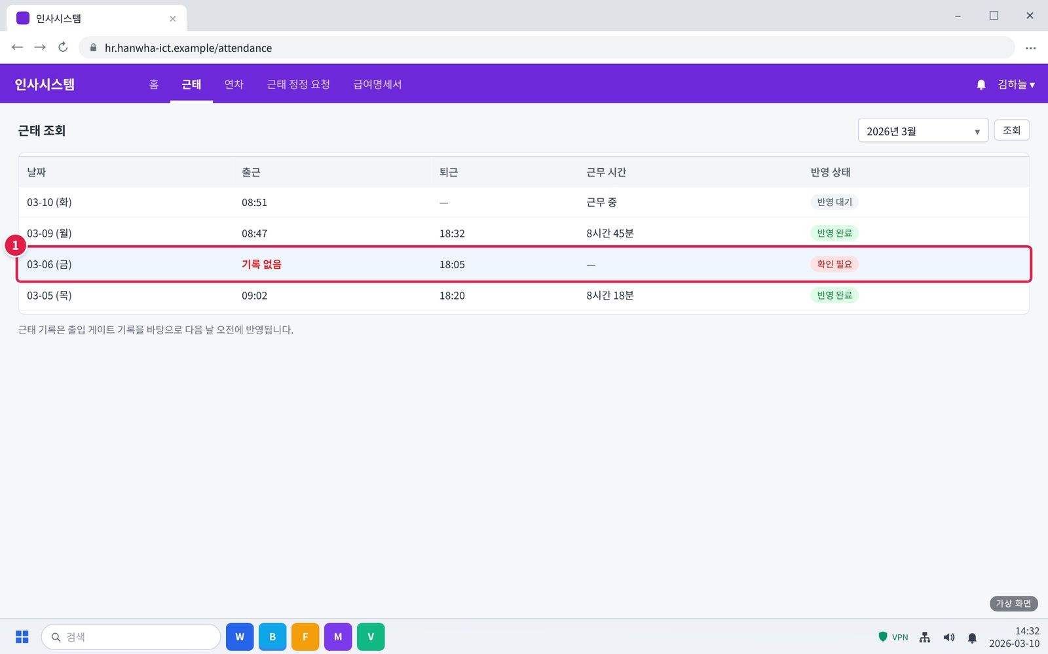
그림 3.2-1. 근태 조회 화면에서 출근 기록이 누락된 날
① 출근했는데 '기록 없음'으로 나오고 이틀 이상 지나도 바뀌지 않습니다.
화면 2/3 · 단계 2. 날짜와 실제 시각, 사유를 적어 제출합니다.
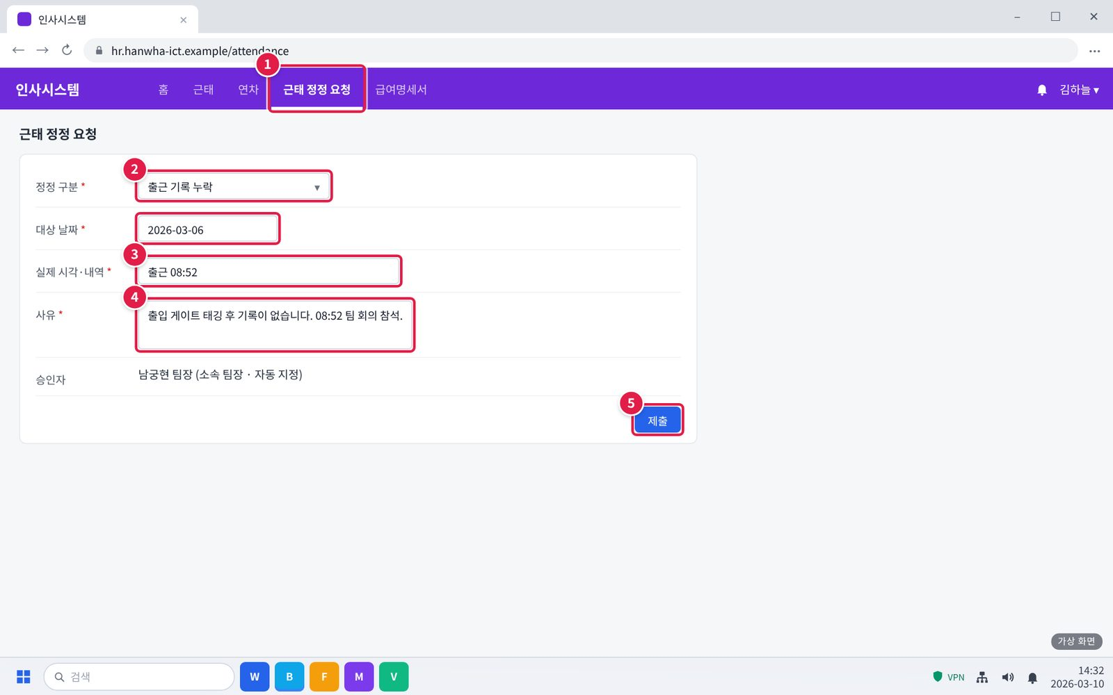
그림 3.2-2. 인사시스템 근태 정정 요청 화면. 날짜, 시각, 사유 입력란
① 위쪽 [근태 정정 요청]을 누릅니다.
② 정정 구분을 '출근 기록 누락'으로 고르고 날짜를 적습니다.
③ 실제 출근(퇴근) 시각을 적습니다.
④ 사유를 적습니다. 실제 시각을 확인할 수 있게 구체적으로 씁니다.
⑤ [제출]을 누릅니다.
주의: 사유가 없거나 실제 시각이 확인되지 않으면 반려됩니다.
화면 3/3 · 단계 3. 팀장이 승인하면 반영됩니다.
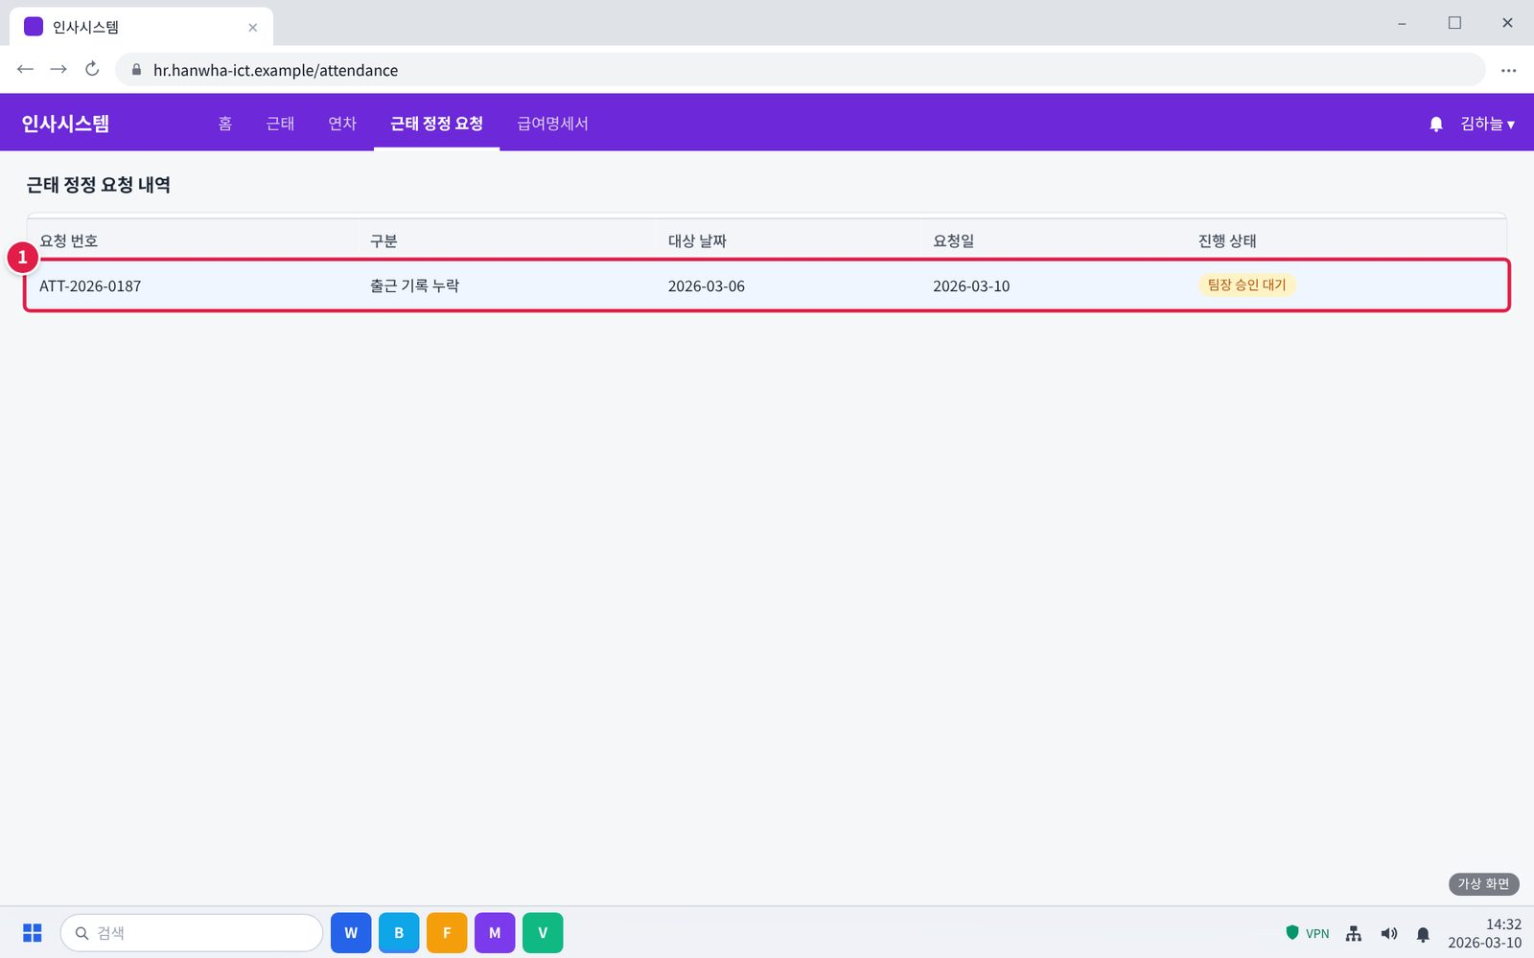
그림 3.2-3. 정정 요청 진행 상태 확인
① 요청 내역에서 진행 상태를 봅니다. 팀장이 승인하면 1영업일 안에 반영됩니다.
확인: 반영 여부는 3.1처럼 [근태]에서 확인합니다.

3.3 연차 잔여일수가 실제와 다를 때 정정 요청
문의 유형 | SYS-04 | 처리 주체 | 신청·승인 후 처리 | 담당 부서 | 업무시스템팀 | 처리 기간 | 승인 후 1영업일

이럴 때 신청합니다
- 인사시스템의 연차 잔여일수가 실제보다 적게 나온다.
- 반차가 두 번 차감된 것 같다.

신청 대상
- 본인 (인사팀 확인 필요)

준비할 정보
- 사번
- 차이가 나는 날짜
- 실제로 쓴 연차·반차 내역

신청 방법
- 인사시스템 > 근태 정정 요청에서 '연차 보정'이라고 적고 날짜와 실제 사용 내역을 적어 제출합니다.
- 인사팀이 사용 내역을 확인합니다.

승인 절차
- 인사팀 확인
- 업무시스템팀이 연차 데이터 보정

처리 기간과 결과 확인
인사팀 확인 후 1영업일 안에 잔여일수가 보정된다.

반려되는 경우
- 실제 사용 내역과 시스템 기록이 같으면 정정되지 않는다.

문의 시 알려 주실 정보
- 신청 번호
- 사번
- 차이 나는 날짜
관련 FAQ: FAQ-028

화면 따라하기
화면 1/2 · 증상 화면. 이런 화면이 보이면 이 증상입니다.
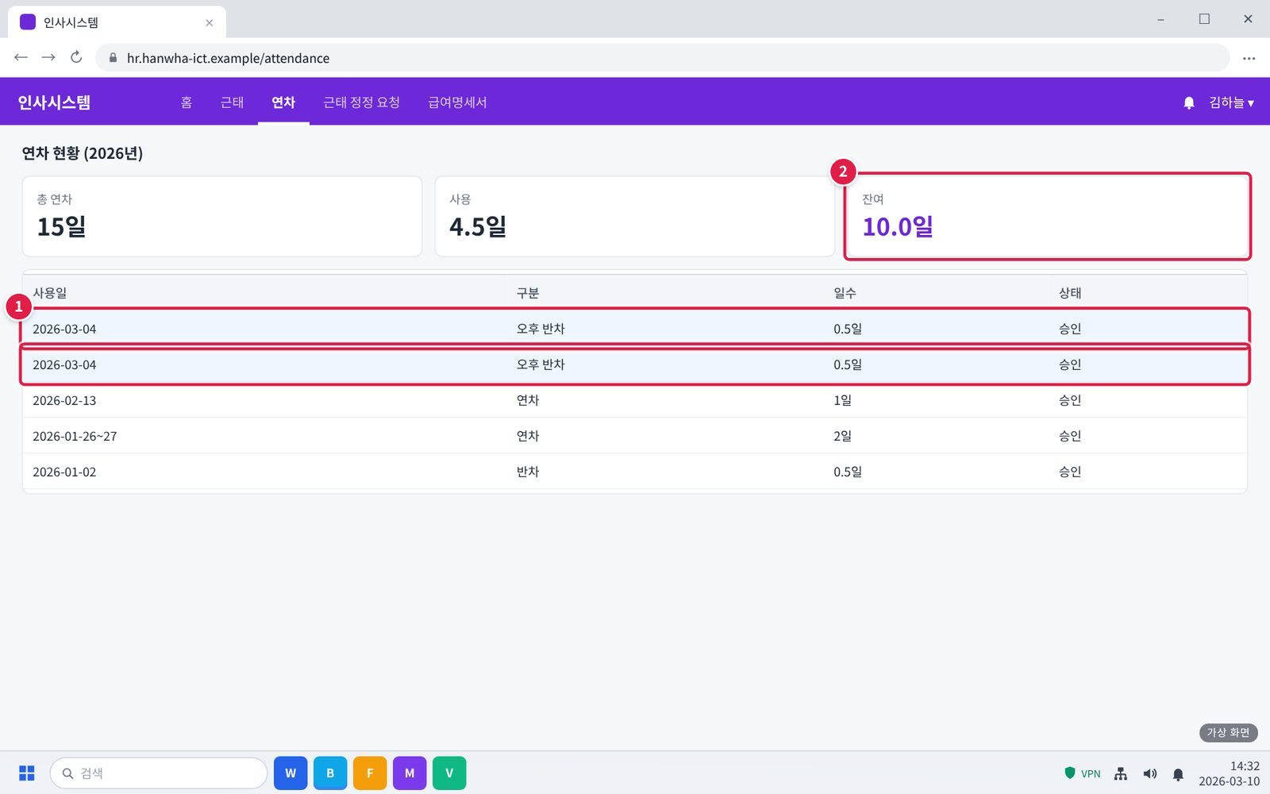
그림 3.3-1. 연차 사용 내역에서 반차가 두 번 차감된 경우
① 같은 날 같은 반차가 두 줄로 나옵니다.
② 그래서 잔여일수가 실제보다 0.5일 적습니다.
화면 2/2 · 단계 1. 인사시스템 > 근태 정정 요청에서 '연차 보정'이라고 적고 날짜와 실제 사용 내역을 적어 제출합니다.
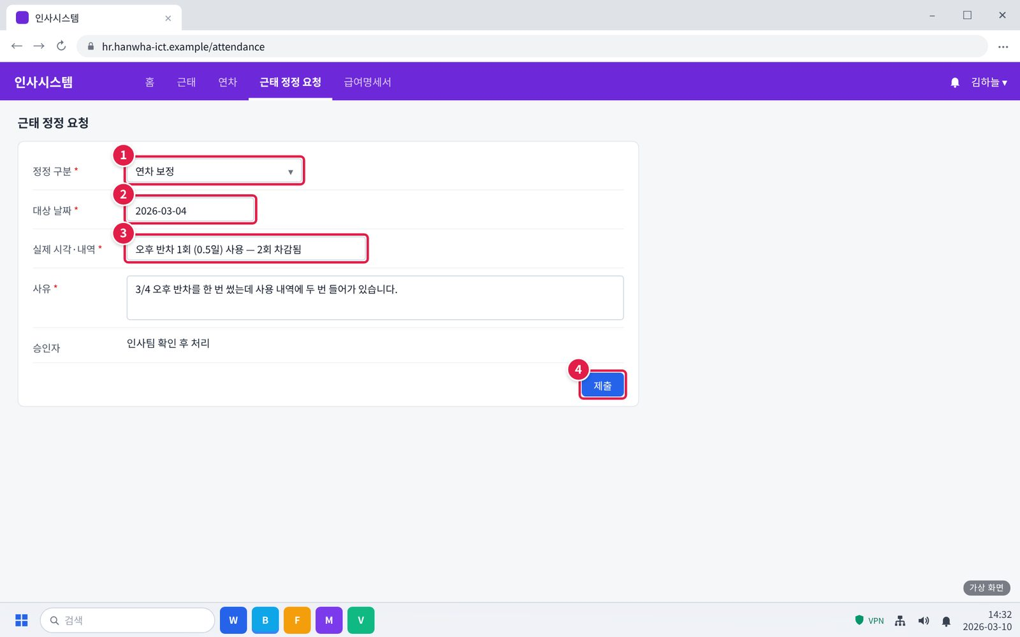
그림 3.3-2. 근태 정정 요청에서 '연차 보정' 요청
① [근태 정정 요청]에서 정정 구분을 '연차 보정'으로 고릅니다.
② 차이가 나는 날짜를 적습니다.
③ 실제로 쓴 연차·반차 내역을 적습니다.
④ [제출]을 누릅니다.
확인: 인사팀이 사용 내역을 확인한 뒤 1영업일 안에 잔여일수가 보정됩니다.

3.4 여러 직원의 근태가 하루 넘게 반영되지 않을 때 확인 요청
문의 유형 | SYS-04 | 처리 주체 | IT 담당자 처리 | 담당 부서 | 업무시스템팀 | 처리 기간 | 접수 후 1영업일

이럴 때 신청합니다
- 여러 직원에게서 어제 근태가 아직 반영되지 않았다는 문의가 들어온다.

신청 대상
- 인사팀 또는 부서 근태 담당자

준비할 정보
- 반영되지 않은 날짜
- 대상 부서와 인원

신청 방법
- IT 헬프데스크(내선 1000)로 알리거나 #it-helpdesk 채널에 날짜와 대상 인원을 남깁니다.
- 반영 안내를 받으면 직원들에게 다시 확인하도록 알립니다.

승인 절차
- 승인 없음 (접수 후 업무시스템팀 처리)

처리 기간과 결과 확인
접수 후 1영업일 안에 근태 연동 작업을 다시 실행해 반영한다. 근태는 원래 다음 날 반영이 기준이다.

반려되는 경우
- 하루가 지나지 않은 기록은 정상 반영 대기 중이므로 처리 대상이 아니다.

문의 시 알려 주실 정보
- 접수 일시
- 반영되지 않은 날짜
- 대상 인원
관련 FAQ: FAQ-028

화면 따라하기
화면 1/1 · 단계 1. IT 헬프데스크(내선 1000)로 알리거나 #it-helpdesk 채널에 날짜와 대상 인원을 남깁니다.
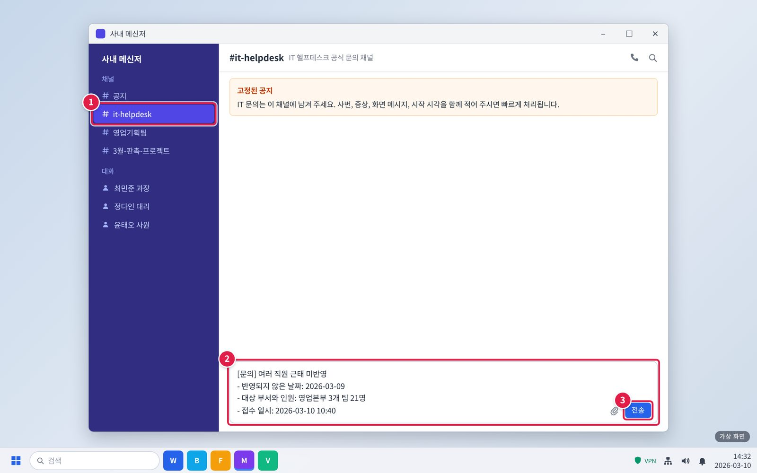
그림 3.4-1. 메신저 #it-helpdesk 채널에 여러 직원 근태 미반영 알리기
① 메신저 채널 목록에서 #it-helpdesk를 누릅니다.
② 반영되지 않은 날짜와 대상 부서·인원을 적습니다.
③ [전송]을 누릅니다. IT 헬프데스크 내선 1000으로 전화해도 됩니다.
확인: 반영 안내를 받으면 직원들에게 다시 확인하도록 알립니다. 하루가 지나지 않은 기록은 정상 대기 중입니다.

4. 자주 묻는 질문
Q. 연차·근태 기록이 이상해요. (FAQ-028)
A. 근태 기록은 다음 날 오전에 반영됩니다. 이틀 이상 차이가 나면 인사시스템 > 근태 정정 요청을 이용하세요.

5. 주의사항
- 다른 사람의 근태를 대신 정정하지 않는다.
- 인사시스템 화면을 캡처해 외부에 공유하지 않는다.
- 급여·휴가 규정에 대한 문의는 인사팀에 한다.

6. 문의처
담당 부서 | 업무시스템팀
1차 접수 | 서비스데스크
전화 | IT 헬프데스크 내선 1000 (평일 09:00~18:00)
메신저 | #it-helpdesk 채널
메일 | it-helpdesk@hanwha-ict.example (가상)

부록

관련 문서
- IT-ACS-001 사내 시스템 접근권한 신청 가이드
- IT-SYS-001 그룹웨어·ERP 이용 오류 대응 가이드
- IT-STD-001 IT 서비스 운영 기준

용어
용어 | 설명
근태 연동 | 출입 게이트 기록을 인사시스템 근태로 옮기는 작업. 다음 날 오전에 반영
근태 정정 요청 | 누락되거나 잘못된 근태 기록을 고쳐 달라고 신청하는 인사시스템 기능

개정 이력
버전 | 개정일 | 작성자 | 변경 내용
v1.0 | 2026-03-01 | 업무시스템팀 | 최초 작성

